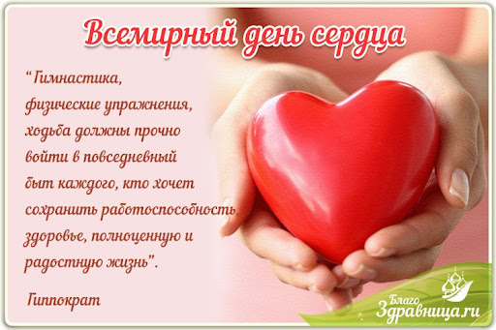

ГБУЗ РТ «Сут-Хольская ЦКБ»
29 сентября- Всемирный день сердца.
Медицинские работники Сут-Хольской ЦКБ ко Всемирному дню сердца организовали прием пациентов, состоящих на диспансерном учете по поводу заболеваний органов кровообращения. Осмотрено 49 человек, из них кардиологом-22. Направлено на ЭКГ-14, из них выявлено патология сердца-6 и направлены на консультацию врача-кардиолога. 1 пациент направлен на РСЦ на плановую КАГ. У 7 пациентов без патологии сердечно-сосудистых заболеваний выявлены факторы риска. 2 пациентов направлены на лечение в дневной стационар. Проведена коррекция лечения у 10 человек.
Проведена санитарно-просветительная работа участковыми терапевтами и кабинетом медицинской профилактики. Врачом-кардиологом Орловой Т.Л. размещены материалы в соц. Сетях на тему: «Как сохранить сердце здоровым». Проведены беседы на тему: «Заболевания ССС и их профилактика» с обхватом 55 человек. Выпущены и розданы буклеты и брошюрки в количестве 29 штук. Медицинскими работниками терапевтического отделения выпущен баннер на тувинском языке «Чурээн камна».

